附件2
《文化自信——手工立体书千里江山图》课程思政典型案例
美术学院 王世莹

一、课程基本情况
课程名称：《文化自信——手工立体书千里江山图》选自美术教学论第八章美术课程资源开发的内容。
课程性质：这是一门专业必修课程，特点是理论与实践相结合。
所属专业：美术教育。
教学对象：本课的授课对象为大学三年级学生。
教学总学时：本课分为四课时，本设计为第二课时。
教学目标：
1、知识目标：体会课程资源开发的步骤，开发能够胜任实际的中小学美术教学的课程资源。
2、能力目标：通过小组合作探究，学生思考将中国画制作成手工立体书的开发意义，发挥学生动手操作能力、教学设计能力、组织活动能力。
3、价值目标：体会课程资源开发的独特魅力，逐步形成独立的审美认知和对中国传统艺术的文化自信与理解。
教学总体要求：学生在前面课程中已经对于课程资源的相关的理论知识有了一定的了解，但对接下来的课程资源的开发还仍然存在一些疑惑。本课基于此，以手工立体书为切入点，帮助学生唤起对课程资源开发的认知，体验美术教学开发的过程，反思以往在认识、方法上的不足。手工立体书的方式创意新颖，制作方式比较独特，学生尚未涉猎此类手工作业，因此兴趣浓厚，符合学生的认知，在课程资源开发的思路上让学生深刻认识世界、理解中国、增强民族自信心，从而设计出符合中国传统文化自信的手工立体书千里江山图。
二、“课程思政”教学整体设计思路
本课程开展“课程思政”教学的总体思路是从日本浮世绘立体书的切入点入手，引发学生思考我们自己文化的特色，制作具有中国传统文化的立体书制作，学生在制作的过程中体会美术课程资源开发的步骤，结合课程内容有机融入家国情怀和文化自信的总体教学设计。
“课程思政”教学改革的创新点是对中国传统艺术的文化自信与理解认同。
三、“课程思政”教学方法及手段
在有机融入课程思政教育的基础上，本课程课堂教学坚持“三学”理念，设计多种形式，且适宜教学案例教学的教学活动，吸引学生参与课堂教学环节，有助于很好实现“课程思政”育人目标。
1、多元化教学：讲（课堂讲授）、查（学生查阅相关课程资源资料）、做（学生制作课件、微视频、千里江山图背后的故事）、演（学生通过演讲汇报）、论（讨论课程资源开发与利用的视角——可以从我们的中国文化当中选取合适的画作）。
2、参与和体验：采用案例式、启发式、探究式、问题式、项目式、比较式等多种教学方法，组织和引导学生积极参与，引起学生情感共鸣。分组学习（学生成立美术课程开发小组）培养学生的集体观念和协作意识；案例分析（课程的典型案例如：故宫的礼物《大宋风华——清明上河图手工立体书》）增强学生对中国文化当中选取合适的画作开发课程，激发学生的爱国情怀和对中华民族文化的自信。理解力；讨论式教学培养学生的自觉性和主动性，从而有效激励学生学习内动力的产生。
3、协同教学：同类系列课程案例的协同教学，起到引领示范作用。（展示感受到其他同学和艺术家的作品，体会作业的完整性和可持续性，起到抛砖引玉、拓展延伸的效果。）
四、“课程思政”教学实施的具体案例
结合《文化自信——手工立体书千里江山图》一个学时的教学内容，现详细写明前述的“课程思政教学整体设计思路”是如何在教学中予以具体落实和开展的：
- 复习回顾，导入新课。
上课，同学们好。
上节课我们学习了课程资源的概念、开发课程资源的必要性、课程资源的类别、以及国内外课程资源开发的现状。那么这节课，我们来学习如何开发和利用课程资源。板书课题：美术课程资源的开发。
【设计意图】教师进入课堂、宣布上课、师生致礼等，目的在于使学生做好上课的心理准备。复习回顾是学生对于原有的知识点的理解回顾，帮助他们更快的进入到课堂之中来，直接连贯地引出本课的课题——《美术课程资源的开发》。
- 实物展示，问题驱动，
- 教师展示课前准备好的葛饰北斋手工立体书一部分《神奈川冲浪里》，请同学上台来谈谈感受。
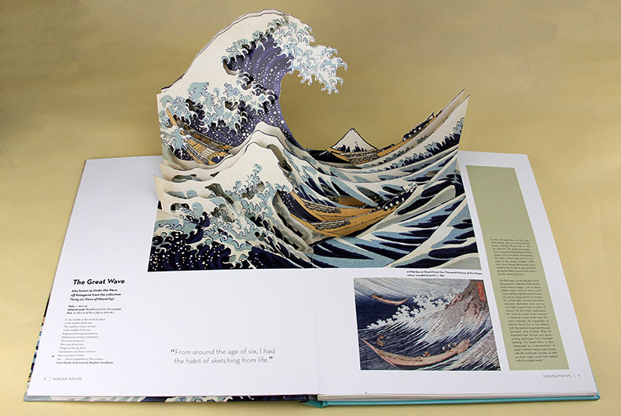
问题一：手工立体书有没有可以开发的空间？
学生回答：有。（具体回答略）
教师总结：把平面变成立体效果，视觉冲击不同，更具空间想象力，同时运用了科学的折叠技巧。
- 教师再次提问：刚刚我们看到的是日本的作品被改成了立体书的形式，我们可不可以用我们国家的文化去做一个这样的立体书表达？
问题二：我们可不可以结合自己文化的特色，也做这样的立体书的开发？
学生回答：必须有。
老师再次展示来自故宫的礼物《大宋风华——清明上河图手工立体书》，请同学谈谈感受。
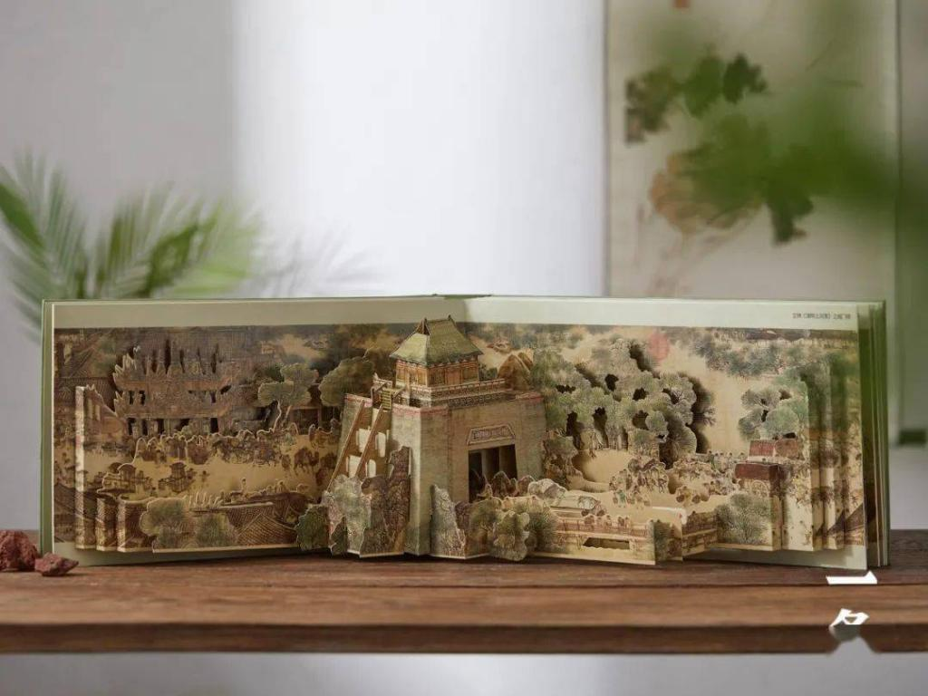
学生回答：……。
教师总结：这里选取了清明上河图中最精彩、最高潮、最刺激的部分——虹桥做了立体的表达，让人穿越其中，目不暇接。同时里面还用到了立体结构：多层平行折、拉杆结构。
【设计意图】通过两个简单的例子，学生愿意跟着老师的思路探究手工立体书的开发视角——可以从我们的中国文化当中选取合适的画作，激发学生的爱国情怀和对中华民族文化的自信。
- 突出重点，展示步骤。
- 教师提出思路，用手工立体书的形式做课程资源开发，再次引发学生的思考。继续提出本节课的重点。问题三：我们怎么做？（具体如何操作）第一步，建立学校美术课程开发小组。
① 明确小组成员的职责：组长是统筹决策。组员们讨论明确主题、收集资料、筛选信息、教学设计、教具制作、教学评价等。
② 有哪些中国的画作可以做手工立体书表达？
同学回答：《千里江山图》、《溪山行旅图》、《富春山居图》……
在互动中选取其中一个画作，明确本课的主题：用立体书的形式创意的结构《千里江山图》。
【设计意图】告知学生团队合作的重要性，明确每个同学的职责，有利于接下来作业的展开。
- 教师引导，学生回答：第二步，收集相关资料。
① 教师提供资料收集除了常用的软件之外，还有以下的软件可以拓展使用。
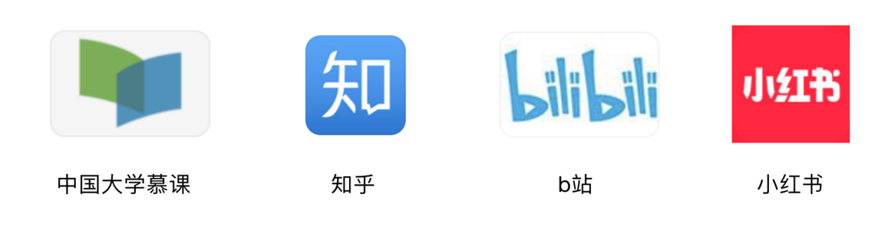
② 播放视频，给学生2分组的时间，用手工立体书的角度再次赏析《千里江山图》。
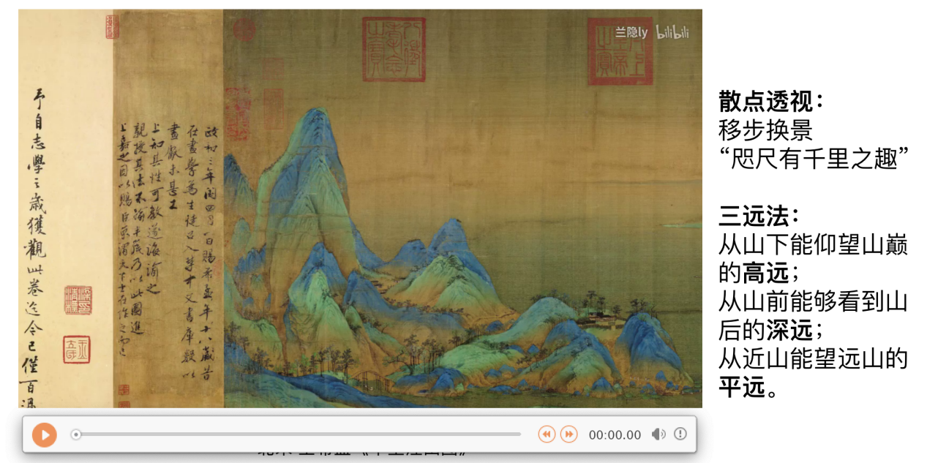
教师声情并茂讲解：这幅画是北宋年间宫廷画家王希孟所创作的绢本设色的青绿山水画。描绘的是祖国的锦绣河山。大家可以看到，画面上，山峰连绵起伏，江河烟波浩淼，气象万千，整幅画面壮丽恢弘。山间高崖飞瀑，曲径通幽，野渡渔村、水榭楼台、茅屋草舍、水磨长桥，与山川湖泊交相辉映。就是这样简练概括的手法、绚丽的色彩和工细的笔致表现出祖国山河的雄伟壮观，这幅画一向被视为宋代青绿山水中的巨作。
- 整幅长卷给人的总体感受是小小的空间能看到千里的景色，即古人讲的“咫尺有千里之趣”，你觉得是怎么做到的呢？
原来啊，作者采用了散点透视法，观察点是不固定的。根据作画需要移动，不同立足点上看到的东西，都可组织进自己的画面中。即“移步换景”。
- 画面主角——山川的布局特点？
这幅画你可以看到，既有山脚仰望山峰的高远，
又有平峦叠嶂的深远，
还有登上山顶之后，看见山与地平线连成一片的平远。
采用了三远结合法——高远、深远、平远。即从山下能仰望山巅为高远；从山前能看到山后为深远；从近山能望远山为平远。
③ 再赏析葛饰北斋的手工立体书，结合远近法可以举一反三，应用到接下来的创作《千里江山图》的手工立体书之中。
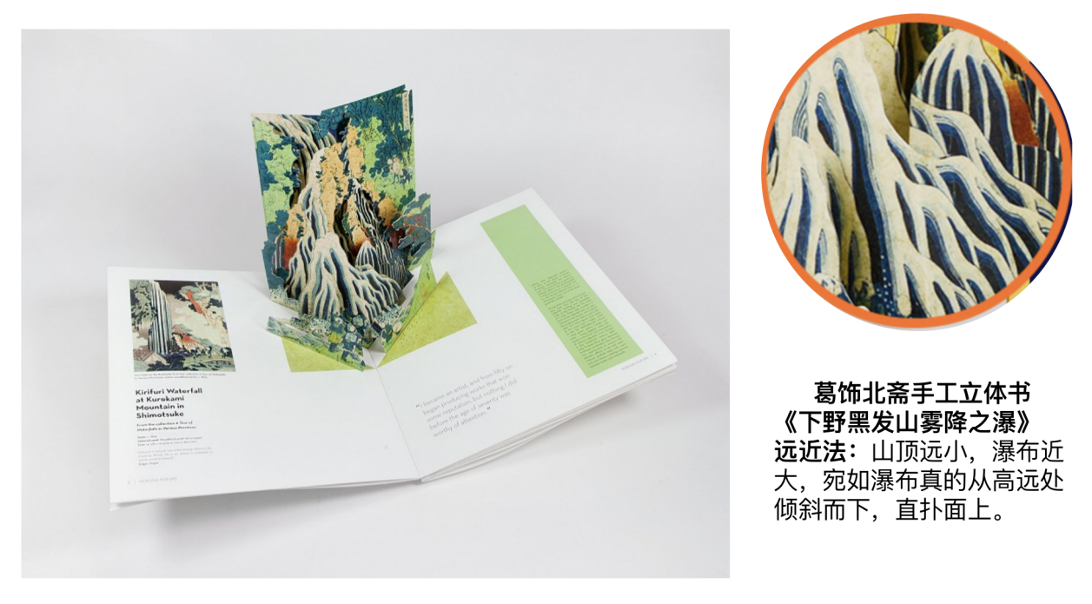
【设计意图】教师演示收集资料之后，对于有利于课程开发的信息进行加工处理，寻求有效的思路，引导学生们在自己小组完成中融会贯通。
- 对于收集资料的信息处理后，有了创作思路。告知同学们，第三步，制定教学目标。
和学生一起总结，知识与技能是了解手工立体书中折叠的结构工作原理。过程与方法是通过赏析《千里江山图》，思考将其制作成手工立体书的方法，发挥学生动手操作能力、想象能力以及再创造能力。情感、态度、价值观是在制作中体会中国画别样的美，培养学生与众不同的欣赏角度，体会艺术与劳动、与技术相结合的新方式。
【设计意图】和学生一起总结教学目标，降低学生对于课程资源开发和利用的难度，同时在过程中围绕教师给的主线思路，有能力的同学也可以试着自己总结。
- 第四步，教学设计。这是课程资源开发最关键的一步，也是同学们接下来要小组完成的一步。
①展示其他学生做的案例，其开发的亮点在于用色粉替代原有的矿物质颜料，在课堂上容易完成且效果好。
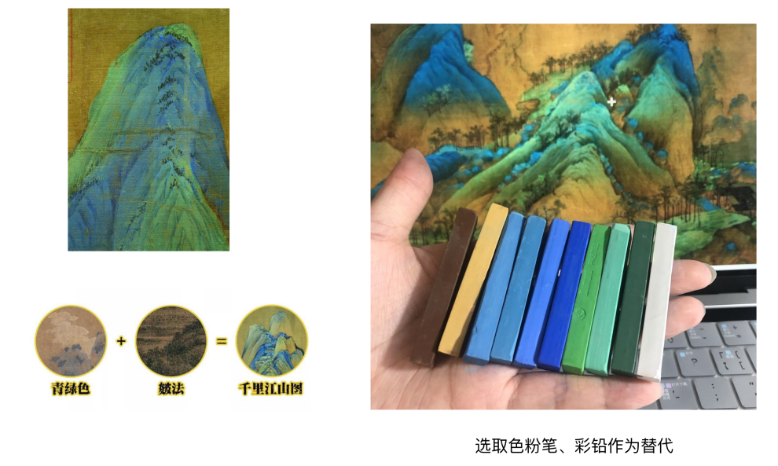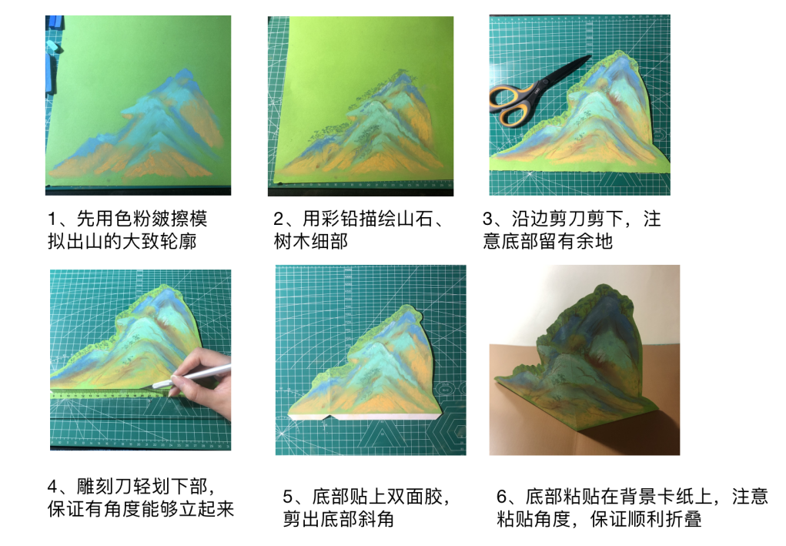
②展示其他两种思路，一种是国画形式，一种是设计的形式。引导学生如果条件允许可以继续开发，思路可以打开。
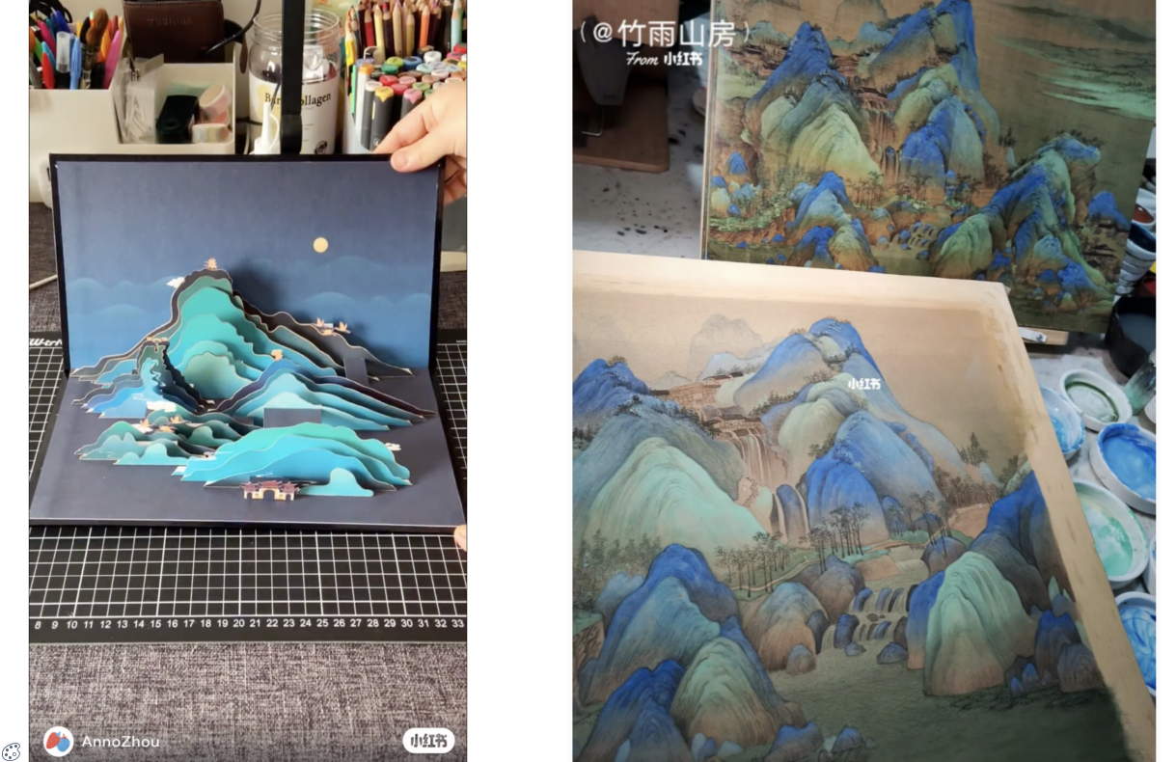
③展示其他艺术家的作品，从不同的角度开发。比如：对艺术再创造、移步换景感觉、整体镂空、加入艺术家介绍等。
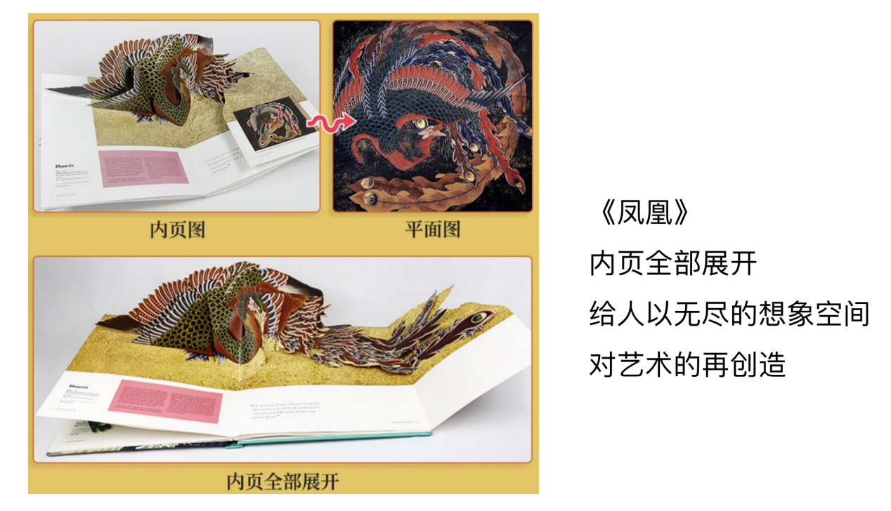
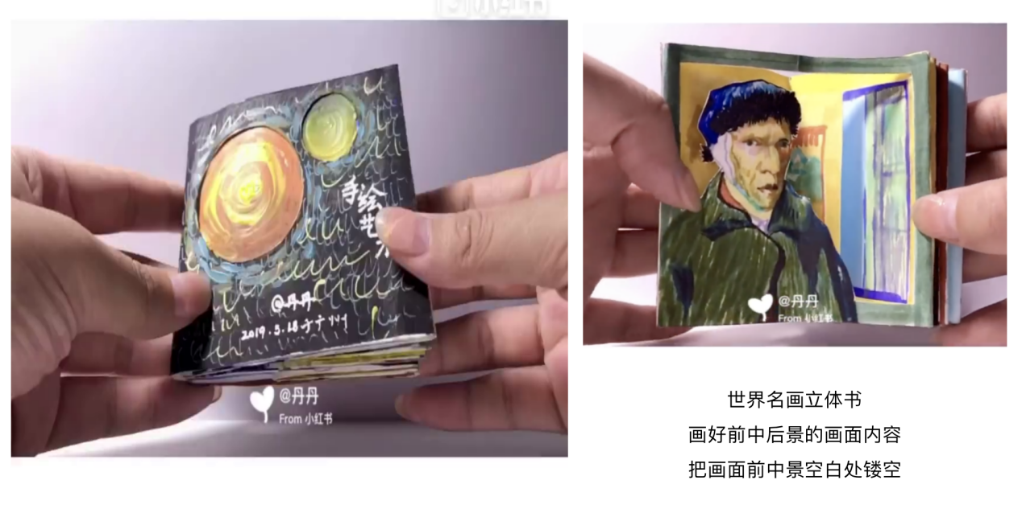
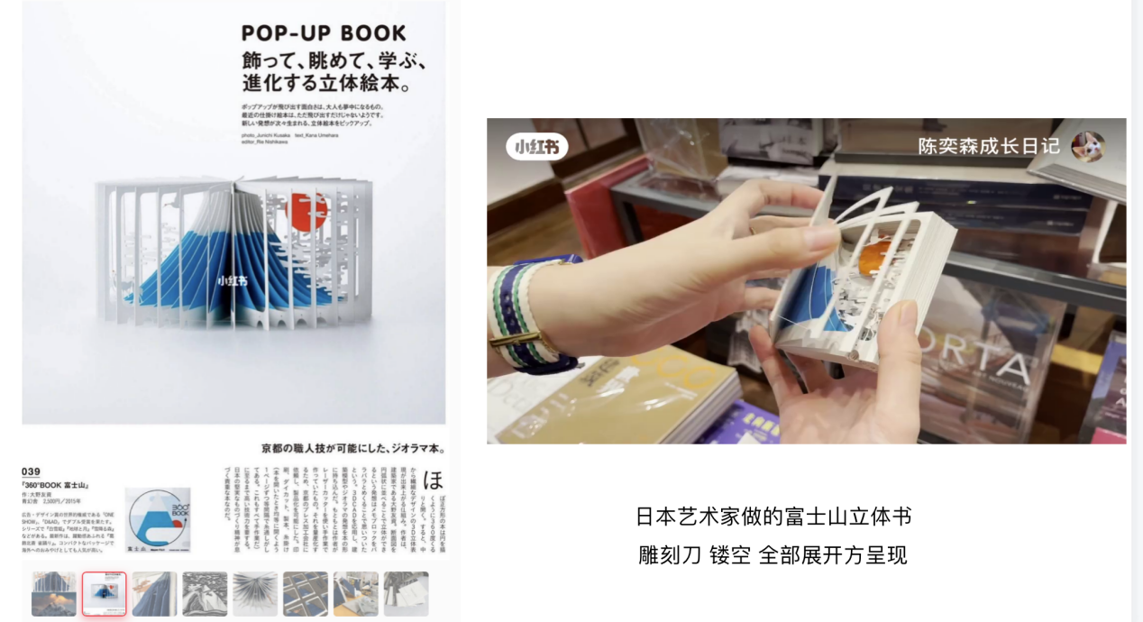
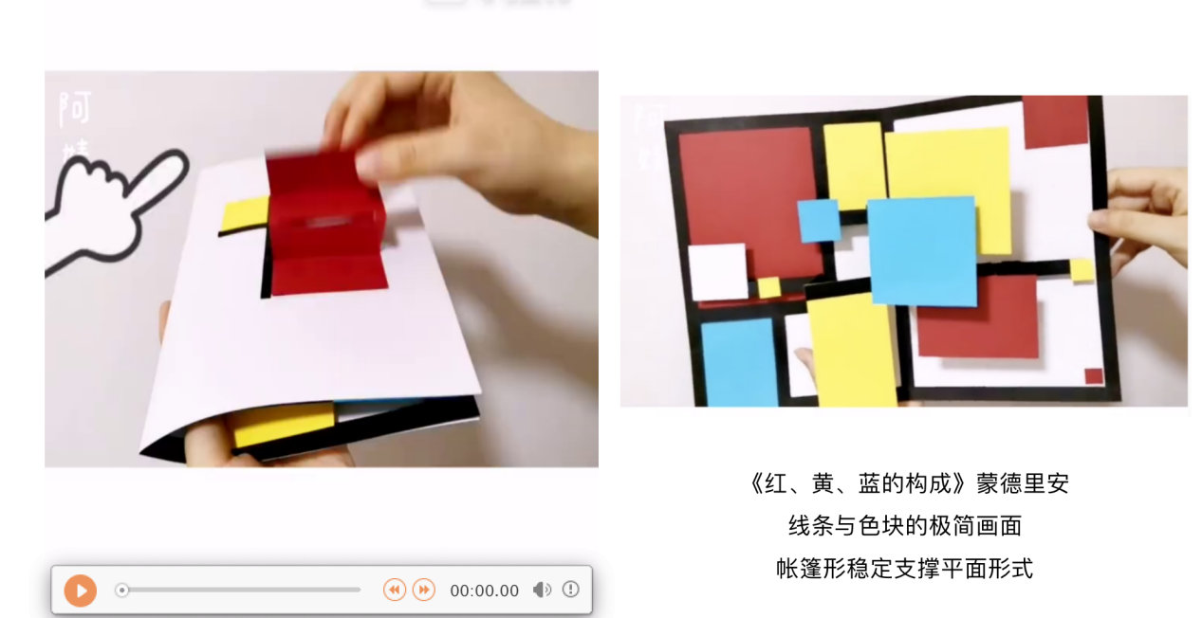
【设计意图】让同学们感受到其他同学和艺术家的作品，体会作业的完整性和可持续性，起到抛砖引玉、拓展延伸的效果。
- 发布作业，答疑解惑
作业要求：利用今日所学，六人一小组合作，开发出属于你们自己的手工立体书教学案例，下节课来汇报交流。
教师在超星学习通中发布今日所学的课程资源、教学设计模版，同学们课后分组合作完成。
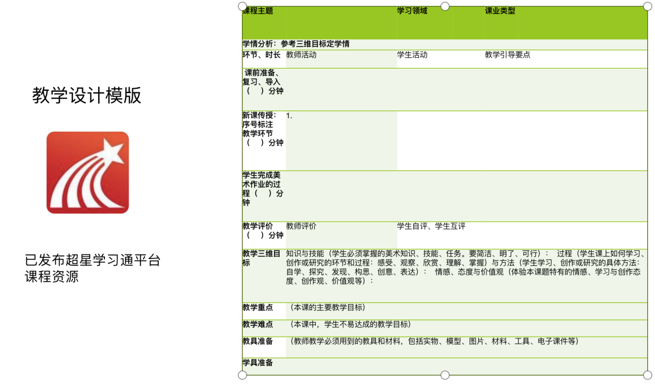
【设计意图】学生制作教学设计，教师在超星平台上围绕重点、难点辅导时要顾及全班，遇到有普遍性的问题马上进行补充讲解，学生能够及时矫正，遇到个别问题则采取因材施教的方法指导。课堂内外过程性评价与终结性评价相结合。重视课程完成后的考查，同时关注平时的作业、练习和实践表现。
（五）展示评价，交流探究
1.请学生们派代表展示自己的教学设计PPT，说一说自己的设计想法。
2.请其他组同学评一评、说一说别人的作品，喜欢不喜欢？优点在哪里？哪里不足？
3.教师评价：总结全班学生在作业中的成败得失，鼓励学生更好地完成作业。
【设计意图】：通过自评、他评、教师评价等多种评价方式，让学生以不同角度发现优缺点。
（六）教师小结，归纳本课
本课以手工立体书为例，我们学习了课程资源开发与利用的步骤。希望大家在今后的学习和工作中，能够用到这种方式，发挥你的主观能动性，积极做好课程资源的开发，下节课，我们再进行当地民间美术课程资源的开发。
五、教学效果
通过开展“课程思政”课堂教学效果良好，如：学生学习制作千里江山图立体书过程性作业等如下图：
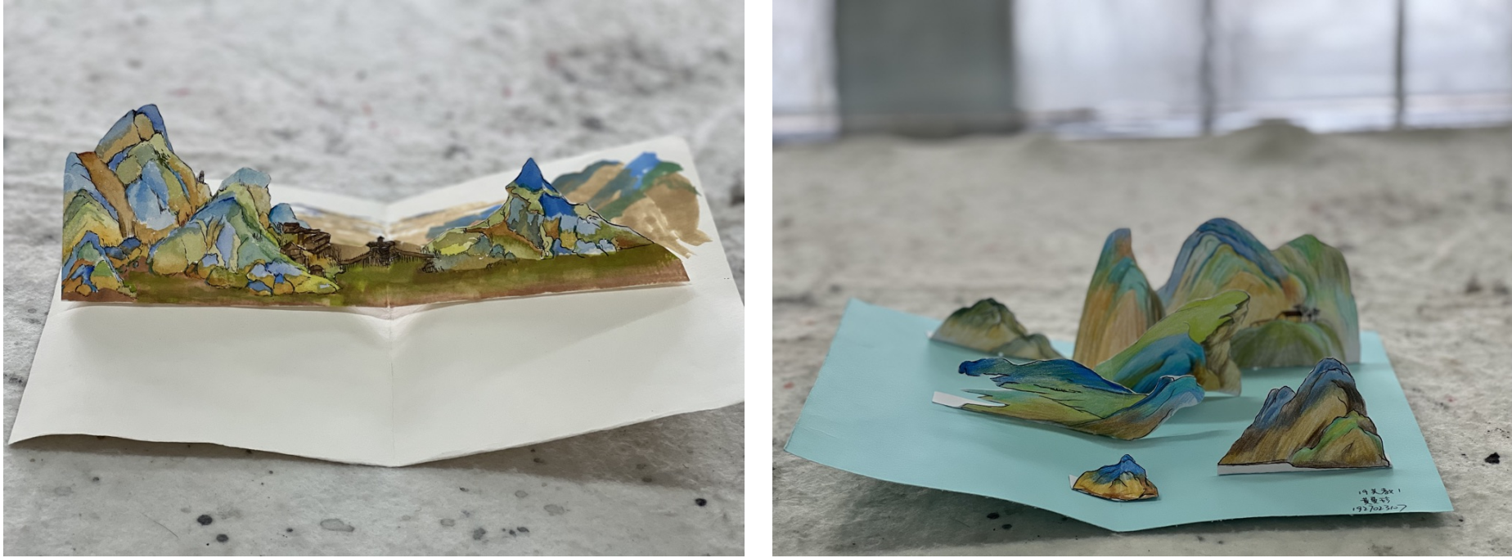
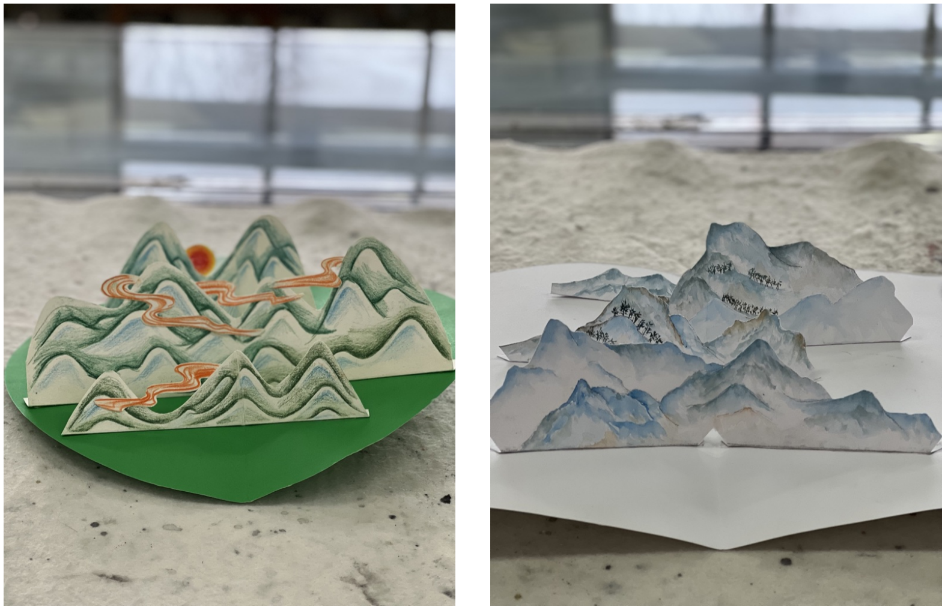
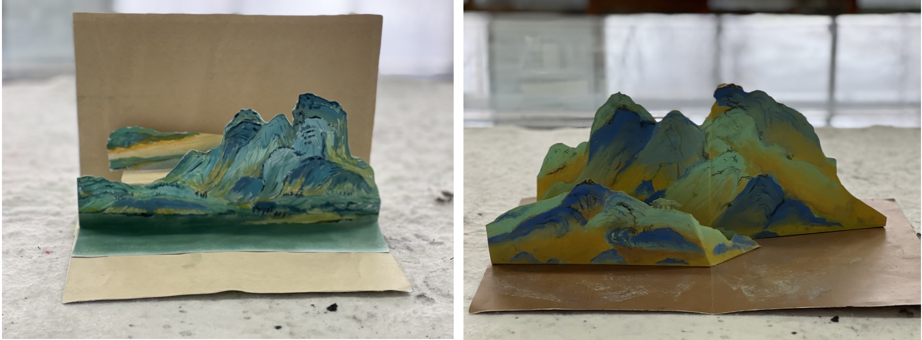
六、教学反思
1、依据课程性质和教学目的与任务，适应学生的职业和学术发展需求，体现基础性、思想性、时代性、系统性、实用性和针对性。
2、体现理论性和实践性相结合的原则，以体验带动理论学习；将课堂教学与开放式的教学相结合，除了观看视频外，还应尽可能多组织学生到中小学校观摩、听课、调研，通过直接体验获得中小学美术教育的现实情境，与一线美术教师进行座谈和交流，加速学生形成职业的认同感。
3、增强互动性，将学习活动变成学生的内在行为，避免理论知识的灌输，努力营造平等、民主、开发的教学氛围，鼓励学生积极参与教学活动，在掌握基本的美术教学原理、知识和方法，熟悉职业规范后，更应鼓励学生自主独立地进行大胆创新，培养学生在教学方法上的创新意识和在课程开发上的能力。

